Bydgoszcz, dnia 15. 04. 2013 r.

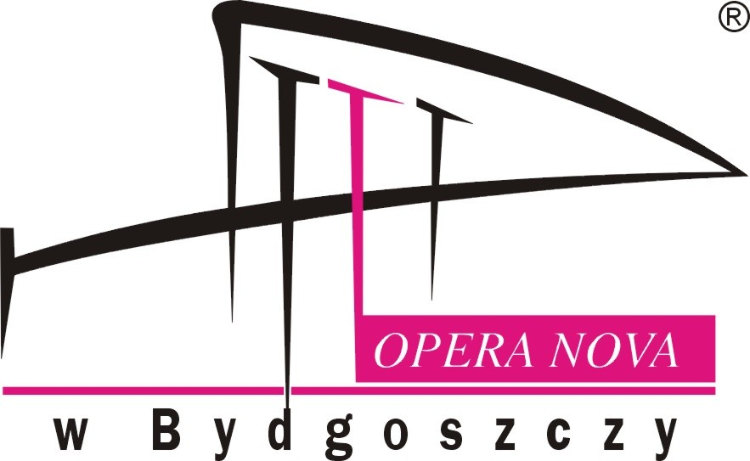

ZAPYTANIE OFERTOWE NR 9/2013
Nr sprawy: ZP-3310-9/2013

Opera Nova w Bydgoszczy ul. Marszałka Focha 5, 85-070 Bydgoszcz występuje z zapytaniem ofertowym na realizację zamówienia:

- Tytuł zamówienia: Konsultacja i pomoc przy przygotowaniu przetargu nieograniczonego na „Modernizację monitoringu i sterowania instalacjami wentylacyjnymi, klimatyzacyjnymi i wody lodowej w gmachu Opery NOVA w Bydgoszczy”.

- Rodzaj zamówienia: usługa/dostawa/roboty budowlane ¹
Opis przedmiotu zamówienia: Zamiarem Zamawiającego jest wymiana dotychczas eksploatowanego w gmachu Opery systemu sterowania i monitorowania instalacjami klimatyzacyjnymi na system monitoringu i sterowania oparty o oprogramowanie TAC Vista wraz z zabudowaną siecią LON oraz rozproszonymi sterownikami TAC Xenta z protokołem komunikacji LON lub rozwiązanie równoważne.
Przedmiotem zamówienia jest usługa pomocy i doradztwa przy przygotowaniu procedury przetargowej, dokonywaniu wyboru wykonawcy robót instalacyjnych, odbioru robót oraz ocenie ujawnionych wad w okresie gwarancji.
Zakres powierzanych do wykonania czynności obejmuje:
- Weryfikację programu funkcjonalno-użytkowego zaproponowanego przez Inwestora do przetargu nieograniczonego oraz zasadniczych postanowień SIWZ pod kątem zgodności z wymaganiami technicznymi instalacji monitorujących i sterowniczych.
- Zweryfikowanie proponowanych przez Inwestora kryteriów wyboru ofert oraz opracowanie opisów do kryteriów wyboru ofert zgodnie z zasadami wynikającymi z ustawy Prawo Zamówień Publicznych.
- Uczestnictwo w roli eksperta w ocenie złożonych ofert.
- Uczestnictwo w odbiorach częściowych i w odbiorze końcowym zadania
- W przypadku wystąpienia wad w okresie gwarancji wydawanie opinii w sprawach związanych z prawidłowym funkcjonowaniem instalacji.
4. Opis sposobu obliczania ceny:
W ofercie należy podać proponowaną cenę brutto w PLN .
Cena (przewidywane wynagrodzenie) zostanie określone poprzez wypełnienie przez oferenta kolumny nr 4 arkuszu kalkulacyjnego stanowiącego załącznik do niniejszego zapytania ofertowego.
- Terminy wykonania zamówienia:
- pomoc w przygotowaniu procedury przetargowej oraz konsultacja przy realizacji robót ( pozycjach od 1 do 4 punktu 2): kwiecień ÷ wrzesień 2013 r.
- czynności wymienione w pozycji 5 punktu 2: w okresie gwarancji, która będzie określona w procedurze przetargowej.
- Kryteria wyboru oferty:
  - Nazwa:
Cena ofertowa brutto za wykonanie przedmiotu zamówienia:
znaczenie kryterium (waga) : 50%
kwalifikacje i doświadczenie : 50%
  - Opis kryterium:
cena: wartość wyrażona w jednostkach pieniężnych uwzględniająca podatek VAT oraz podatek akcyzowy jeżeli na podstawie odrębnych przepisów sprzedaż podlega obciążeniu podatkiem VAT oraz podatkiem akcyzowym. Oferta najniższa uzyska maksymalną ilość 50 pkt. Oferty pozostałe otrzymają proporcjonalnie mniejszą ilość punktów.
Kwalifikacje i doświadczenie: punkty za to kryterium będą przydzielone przez Zamawiającego subiektywnie na podstawie przedstawionych kwalifikacji i doświadczenia. Zamawiający ma prawo przyznać za to kryterium maksymalnie 50 pkt. W celu dokonania oceny tego kryterium Zamawiający może poprosić Oferenta o dodatkowe wyjaśnienia związane z posiadanymi kwalifikacjami i doświadczeniem.
- Sposób przygotowania oferty:
- Każdy Wykonawca może złożyć tylko jedną ofertę.
- Oferta musi być podpisana przez osoby upoważnione do reprezentowania Wykonawcy (Wykonawców wspólnie ubiegających się o udzielenie zamówienia)
- Oferta musi być sporządzona w 1 egzemplarzu w języku polskim, mieć formę pisemną

- Miejsce i termin składania oferty:
- Ofertę należy złożyć w siedzibie Zamawiającego, Opera Nova w Bydgoszczy, ul. Focha 5, 85-070 Bydgoszcz, pok. 527 (sekretariat), w nieprzekraczalnym terminie:

do dnia: | 18.04.2013 r. | do godz. | 10:00

Jako termin złożenia oferty będzie przyjęta data i godzina dostarczenia jej pod wskazany wyżej adres.
- Ofertę należy złożyć lub przesłać w nieprzezroczystej, zabezpieczonej przed otwarciem kopercie (paczce). Kopertę (paczkę) należy opisać następująco:
Oferta
Nazwa i adres Wykonawcy: ……………………………………..
Nazwa i adres Zamawiającego: Opera Nova w Bydgoszczy
ul. Marszałka Focha 5,
85-070 Bydgoszcz,

- Tytuł zamówienia: Konsultacja i pomoc przy przygotowaniu przetargu nieograniczonego na „Modernizację monitoringu i sterowania instalacjami wentylacyjnymi, klimatyzacyjnymi i wody lodowej w gmachu Opery NOVA w Bydgoszczy”.
- Opis warunków udziału w postępowaniu²:
Warunki dodatkowe:
- przedstawienie wypisu z ewidencji działalności gospodarczej lub wypis z KRS;
- przedstawienie posiadanego wykształcenia i uprawnień w zakresie usług objętych zleceniem;
- zaprezentowanie z okresu ostatnich trzech lat, instalacji sterowniczych zrealizowanych lub nad realizacją których sprawowano nadzór o podobnym charakterze do instalacji sterowniczych planowanych do wykonania przez Zamawiającego. W przedstawionym wykazie należy podać:
a) adres obiektów w których były wykonywane instalacje,
b) kontakt do inwestorów na rzecz których były wykonywane instalacje,
c) opis ich zakresu rzeczowego instalacji,
d) wartości oraz daty wykonania instalacji;
- dołączenie do wypełnionego arkusza ofertowego wg wzoru dołączonego do zapytania ofertowego.

- Zamawiający zastrzega sobie prawo odrzucenia ofert w których uzna że posiadane kwalifikacje i doświadczenie są niewystarczające dla zrealizowania monitoringu i sterowania instalacjami klimatyzacyjnymi w gmachu operowym, a także odrzucenia ofert o rażąco niskiej cenie lub o wartości przekraczającej ilość środków przeznaczonych na zrealizowania zamówienia. Zamawiający zastrzega sobie również prawo odwołania ogłoszenia o zamówieniu w przypadku zaistnienia uzasadnionych przyczyn, jak również prawo unieważnienia ogłoszenia o zamówieniu bez podania przyczyn.

- W sprawie zamówienia należy się kontaktować z przedstawicielem Zamawiającego:
Dodatkowych informacji na temat zamówienia może udzielić z-ca dyrektora pan Wojciech Bartczak w godzinach od 10.00-14.00 pod nr tel. 52-32-51-546.

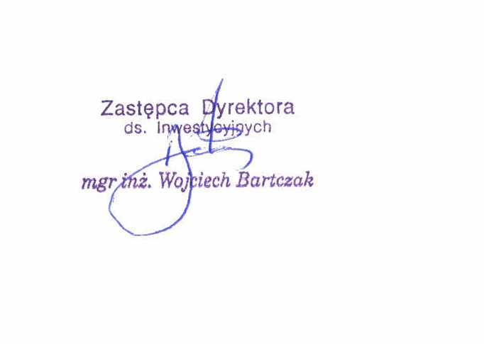

¹ niepotrzebna kreślić
² jeżeli Zamawiający chce określić takie warunki

